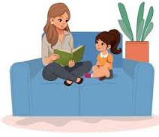
КАК ЧИТАТЬ РЕБЕНКУ ОТ 1 ДО 3
Нервные клетки мозга формируются в основном до 3-х лет, значит 0-3 года — это самый важный для обучения возраст. Именно в этом возрасте ребенок овладевает речью, учится воспринимать текст. Возможности мозга ребенка, будучи не востребованными, затухают. Поэтому ошибаются те родители, кто ждет, когда их малыш подрастет, чтобы заниматься. Так упускается самый благоприятный возраст. Потребность ежедневного общения с книгой закладывается тоже в этом возрасте — до 3-х лет.
Как правильно читать:
Словарный запас вашего ребенка за этот период увеличивается от десятка до нескольких сотен слов (200–400). Такое быстрое накопление идет, прежде всего, за счет общения, в том числе – общения с книгой. Задача родителей — привить любовь к чтению, помочь обогатить малышу словарный запас, расширить его кругозор. Очень большую роль играет правильный выбор книги: она должна соответствовать возрасту, быть хорошо изданной, и сама иллюстрация должна быть высокохудожественной, так как она на бессознательном уровне формирует вкус ребенка. Пусть первыми картинками ребенка будут не двигающиеся кадры на мерцающем телеэкране, а неподвижные иллюстрации из книги, к которым можно многократно возвращаться и пристально рассматривать под аккомпанемент маминого чтения песенки или сказки (Тихомирова И.Н. "Книга в жизни маленьких детей").
Так как ребенок в этом возрасте — слушатель, ответственность за понимание книги лежит на читающем родителе. Читать надо выразительно (в меру), передавая характер, чувства, переживания героев.
Читать нужно ежедневно, хотя бы недолго: 15–20–30 минут. Можно перед сном. Но не стоит читать исключительно перед сном, иначе у ребенка сформируется привычка засыпать под книгу. Возьмите книгу на прогулку, в транспорт, в поликлинику, где будете ждать свою очередь, книгу вслух для всех может почитать старший брат или сестра, пока вы занимаетесь домашними делами. Но все-таки полезно иметь постоянное время для чтения с ребенком, чтобы общение с книгой вошло в привычку. "Читать нужно обязательно, но не превращая это в отбывание повинности. Читайте тогда, когда вы и малыш можете расслабиться, когда вы в хорошем настроении, ... читайте выразительно и не торопясь" (А.Герасимова "Уникальное руководство по развитию речи").
Развитие речи:
На развитие речи направлены жанры детского народного фольклора — детские игровые песенки, песенки народов мира, небывальщины, перевертыши... В этом возрасте надо читать не много книг, а одни и те же книги часто. Повторные чтения тренируют память и развивают речь. После того, как книга прочтена много раз (этого дети требуют сами), у них появляется свобода читать любимую книжку наизусть, пересказывать родителям или игрушкам рассказы, или сказки. Такие пересказы и чтение/пение наизусть являются лучшим способом быстро развить и обогатить речь ребенка новыми словами и новыми синтаксическими конструкциями.
Беседуйте с ребенком о книге. Можно не сразу и не во время чтения, а потом — на прогулке, например.Вот чтение-беседа по книжке В.Маяковского "Что такое хорошо и что такое плохо": Когда гулять плохо? ("если ветер крыши рвет, если град загрохал, каждый знает — это вот для прогулок плохо"). Когда гулять хорошо? ("дождь покапал и прошел, солнце в целом свете, это очень хорошо и большим и детям") и т.д. Так, повторяя целые строчки стихотворения, дети учатся говорить на образцах художественного слова, поэзии и прозы (И.Н.Тимофеева).
Во время чтения книги ребенок воспринимает большое количество новых слов. Он может отказаться от чтения, если незнакомых слов будет слишком много, и он ничего не поймет в их потоке. Учитывайте эту главную трудность в чтении с детьми от 1 до 3-х лет.
Самый главный помощник для ребенка (и родителя) — это иллюстрация. В книгах для детей этого возраста главная роль отводится иллюстрации. Иллюстрация должна быть ясной, доброй, дарить хорошие эмоции, создавать настроение в книге и передавать его ребенку.
По иллюстрации можно построить несложную беседу: начала вы зададите вопросы "Кто это?", "Что он сказал?", а спустя какое-то время спросите: "Почему?", "Зачем?". По иллюстрации ребенок может помогать вам в «чтении": пропускайте в тексте слова или фразу, которую ребенок может сам договорить по иллюстрации. Чем больше будет в вашем совместном чтении ребенок делать САМ, тем быстрее пойдет его развитие, в том числе и развитие речи.
Мультфильм — экранизация по книге — тоже хороший помощник для развития речи, ведь в нем текст и картинка соединились и ожили. Герои заговорили "своими" голосами. Мультфильмы по книгам В.Сутеева ("Кораблик", "Грибок-теремок", "Разные колеса", "Петух и краски", "Мешок яблок" и др.) нарисованы самим Сутеевым, поэтому ощущение ожившей книги особенно сильно. В мультфильмах ребенок видит общение героев, и если он им подражает, повторят слова, разыгрывает ситуации, помогите ему в этой игре — благодаря ей ваш ребенок скоро начнет хорошо говорить.

Русские народные сказки — "Теремок", "Колобок", "Репка", "Курочка-ряба", "Лиса и заяц" и другие — это первые в жизни ребенка сказки. Книжки с этими сказками для самых маленьких хорошо иллюстрируются, чтобы по иллюстрациям ребенок смог проследить и пересказать весь сюжет.
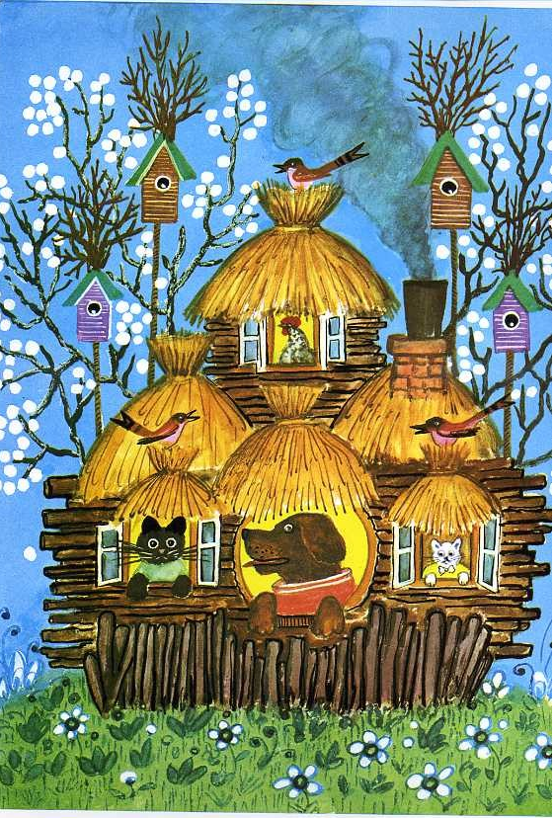
Читать ребенку сразу несколько сказок не стоит, лучше по многу раз повторять прочитанное и побуждать малыша пересказывать сказки, сначала вместе с вами, а потом — самостоятельно. При пересказе ребенок может опираться на иллюстрации.
Постепенно вводите беседу о прочитанном.
Это легко сделать, если вы побудите своего сына или дочь сравнить героев в книге на иллюстрации и в мультфильме:
— Какая мышка в книжке, а какая в мультфильме — где тебе больше нравится? Какие герои живут в теремке в книжке, а какие в мультфильме? Как залез медведь в теремок в книжке и в мультфильме? Где красивее нарисована сказка?
— Почему сильные звери (бык, медведь, волк) не смогли выгнать лису, а петушок выгнал? Ребенок поразмышляет над вопросом, даст свой детский ответ. А когда немного подрастет, вы ему объясните, что петушок — он символ солнца, лиса в ледяной избушке — зима, зайчик в лубяной — лето, а сама сказка — о смене времен года.
Мультфильм "Теремок" по сценарию В.Сутеева снят по рисункам Ю.А.Васнецова — книжка словно оживает на экране, но разница все-таки большая.
Мультфильм по книге надо показывать после того, как вы уже много раз прочитали книгу, чтобы "живые" образы не помешали собственному воображению ребенка.

Воспитание и обучение:
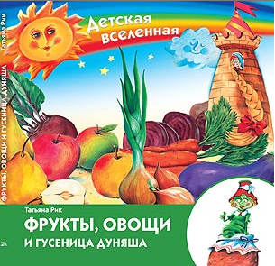
С раннего детства воспитывайте вдумчивое отношение к книге, а что это значит — хорошо видно из слов великого К.Ушинского: "Необходимо приучать детей... слушать внимательно, а потом усваивать и передавать слышанное" (И.Н.Тимофеева).
Побуждайте ребенка пересказывать книгу, например, пришедшему с работы папе.
О книге надо беседовать, помогая понять правильное и неправильное поведение героев. Помогайте ребенку своими эмоциями: "Как он нехорошо поступил", "Какой молодец!", "Какая хитрая!" и т.п. Так вы ориентируете маленького человека в нравственных ценностях.
Читать с ребенком этого возраста можно не только художественную литературу. Знакомьте его с миром: животные (дикие и домашние), фрукты и овощи, грибы, достопримечательности мира, космос, техника, транспорт и пр. Для этого можно использовать карточки и устный рассказ или купить специальные "энциклопедии" для самых маленьких. Например, серию "Детская вселенная" Татьяны Рик, где умные и веселые герои проводят экскурсию по саду и огороду, деревенскому двору с домашними животными, по телу человека...
Тренировка памяти, мышления, воображения:
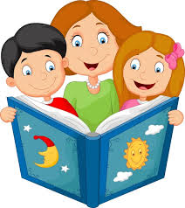
Ребенок не должен быть пассивным слушателем. Чтение — это работа, активное общение с книгой. Надо ненавязчиво активизировать внимание ребенка, в беседе контролировать, все ли правильно понял малыш. Он может повторять за вами слова, отвечать на вопросы, рассматривать иллюстрации, подсказывать вам слова и фразы при чтении. Если не дисциплинировать внимание ребенка, поверхностное чтение может войти в привычку. Чтение проходит оживленнее, если слушают двое или больше детей. Замечено и другое: ребенок очень старается, если рядом сидит и "слушает" его любимая кукла, мишка, заяц... Особенно это характерно для единственных детей (И.Н.Тимофеева).
Повторим: для развития памяти книгу надо перечитывать много раз. Ребенок выучивает несложные тексты наизусть, начинает их рассказывать маме, папе. Так он развивает еще и речь.
В возрасте до 3-х лет у детей фантастическая память, но она еще непроизвольная, поэтому ребенок запоминает все, что видит и слышит. Пусть он запомнит много стихотворений, песен, сказок... — ему это пригодится в жизни. Ведущая деятельность детей до школы — это ИГРА, поэтому чтение для них — это тоже игра.

Желаем Вам успехов!

